汕尾职业技术学院召开学术委员会会议
1月7日，汕尾职业技术学院在科学楼三楼会议室召开第三届学术委员会会议，傅凤龙副校长主持会议。

会上，组织人事处处长赖祥溢就《汕尾职业技术学院思想政治理论课教师职称评审条件（试行）》、《汕尾职业技术学院思想政治理论课教师专业技术职务（职称）各类岗位占比方案》、《关于修改我校2020年职称评审方案的问题》等方案作了解释说明，委员们认真审议了方案并提出了修改意见。
会上，全体委员对上述方案进行表决，一致同意修订方案。
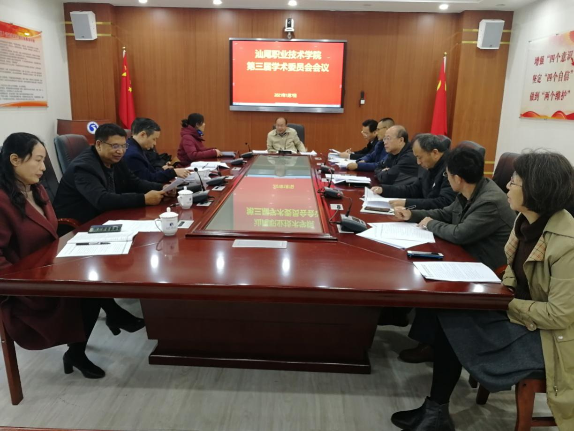

图文：孙元发
审核：王思荣

